EVALUACIÓN DE DIAGNÓSTICO

Nombre: __________________________________________________________________________

Lee los siguientes documentos, y luego responde las preguntas

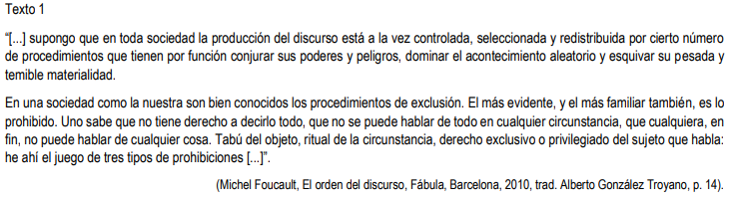
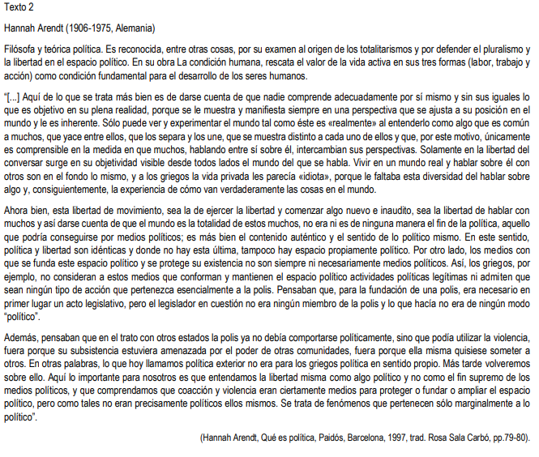
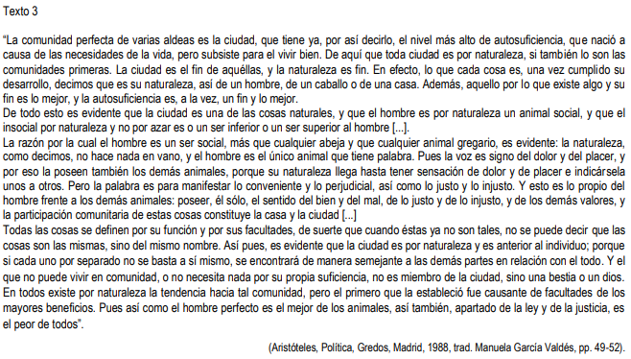
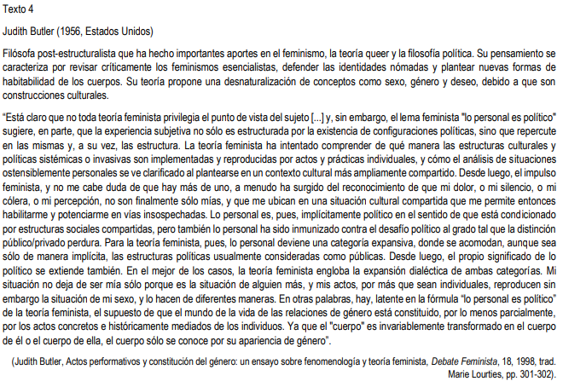
- ¿Qué entienden por política los autores?
____________________________________________________________________________________________________________________________________________________________________________________________________________________________________________________________________________________________________________________________________________________________________________________________________

- ¿cuál es el principal problema de la política para cada uno de los autores?
____________________________________________________________________________________________________________________________________________________________________________________________________________________________________________________________________________________________________________________________________________________________________________________________________

- Según su opinión, ¿qué entiende por política?
____________________________________________________________________________________________________________________________________________________________________________________________________________________________________________________________________________________________________________________________________________________________________________________________________

 | Ítem 1 | Ítem 2 | Ítem 3
L
NL

